Lokalt vær
Skoggrense: Fra 0 lengst ute ved kysten til 800+ moh i innlandet. Gradient mot innlandet med lokale variasjoner.
Høyeste fjell: 1982 moh (Karitinden)
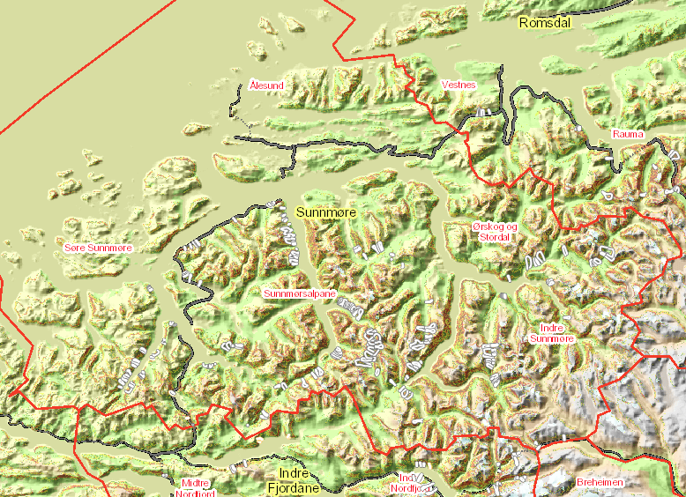
Mest brukt skiterreng: Standaleidet, Overøye, Strandafjellet, Melshornet.

Nedbør
- NV-N gir snøbyger. Hvor det kommer mest nedbør styres av vindstyrken. Mye vind gir nedbør i indre deler, mens lite vind gir mer i ytre deler .
- SV-V gir mest nedbør, men nedbøren kommer som regel som regn.
- NØ-S gir stort sett oppholdsvær.
- Generelt mest nedbør i sørvestlige del av regionen, minst i Tafjordfjella.

Vind
- Generelt alpin terreng med relativt små henteområder. Noen lokale åpne daler og store fjellsider kan fungere som henteområder.
- Det er alpin terreng med store variasjoner i topografi i varslingsregionen og alle vindretninger kan generere skredfarlige forhold. Her må en se an lokale variasjoner.
- Lavtrykk og vind fra sørvest vil generere sterkest vind. Lokale variasjoner i fjorder.

Temperatur
- Indre deler er kjøligere enn resten.
- Føhn-effekt kan gi høye temperaturer i innlandet. Helt stille og klart vær vil generere store forskjeller i daler og i høyden. Plutselige væromslag slik som lavtrykk fra sørvest kan midlertidig gi store forskjeller mellom sørvestlige og nordøstlige deler av regionen frem til situasjonen er utlignet.
- Vedvarende svake lag mest utbredt i indre deler og i høyden. Sent på sesongen er det større forskjell på nord og sørsider.

